TVRSJ Vol.8 No.1. 2003
基礎論文
弾性要素数削減に基づく弾性体モデルの運動計算の高速化
宮崎 慎也^{*1} 山田 雅之^{*1} 長谷川 純一^{*1} 安田 孝美^{*2} 横井 茂樹^{*3}

Acceleration of Elastic Model’s Motion Computation Based on Elastic Element Reduction
Shinya Miyazaki^{*1} Masashi Yamada^{*1} Junichi Hasegawa^{*1} Takami Yasuda^{*2} Shigeki Yokoi^{*3}

Abstract − This paper proposes a fast computation elastic model. It is constructed by a small number of elements. Elastic objects are constructed in various sizes of elements. Small elements are laid out on the surface and larger elements are confined to the center. A variety of element shapes and the way they fit into any voxel-based shape are presented here. It effectively reduces the number of elements, and saves computation time. This elastic element model is constructed for real-time processing, performing consistent restoration, and being applicable to any shape of polyhedron elements.
.
Keywords : elastic object model, acceleration, element reduction, real time, interaction

- はじめに

物理法則に基づいた弾性物体のモデリング手法は，物体の局所的性質を比較的単純な力学モデルを用いて記述するのみで，変形物体の自然な動きを容易に生成できるとしてその有効が知られている[1]．弾性物体モデルは元来コンピュータアニメーションの分野において変形物体のリアルな動きをアニメーションとして生成することを主目的とされてきたが，最近のコンピュータの性能の飛躍的な向上により，かなり大規模なサイズのモデルを実時間処理アプリケーション用途として利用できる可能性が高まってきた．とはいえ，実時間での運動生成のための計算量は局所力学モデルである弾性要素（プリミティブ）の数に比例する．例えば局所力学モデルの性質を線形弾性のような単純なものに限定しても，モデルの分解能を上げれば弾性要素の総数は飛躍的に増大するため，全体の計算時間が増大してしまう．故に，弾性要素の総数を削減できれば，運動計算の高速化が期待できる．
*1:中京大学 情報科学部
*2:名古屋大学 情報文化学部
*3:名古屋大学大学院 人間情報学研究科
*1:School of Computer and Cognitive Sciences, Chukyo University
*2: School of Informatics and Sciences, Nagoya University
*3: Graduate school of Human Informatics, Nagoya University

  - 関連する研究
弾性運動計算を積極的に高速化した研究例としてPromayonらのモデル[2]があげられる．彼らは中空のボールを模倣した，物体の表面付近にのみ弾性格子を配置し，それに内部の空気圧に相当する体積保存の力を組み合わせることによる計算量の少ない効率の良いモデルを提案している．しかしこのモデルにおいて純粋に弾性材質であるのは物体の表面のみであり，このモデルにより表現しうるのはやはり空気の充填されたゴムボールのような物体である．これに対し，我々の興味はむしろゴムやスポンジのように内部が均質な弾性材質の汎用モデルの構築にある．全体に均質な，すなわち内部についても弾性力を生じるようなモデルは，少なくとも内部についても弾性要素を配置する必要がある．
有限要素法の分野では，計算結果の精度を上げるために，離散化誤差が大きい部分の要素を小さい要素に分解する方法が古くから用いられている[3]．この方法は構造物の強度解析等を行う場合に全体の計算時間を効果的に節約できるため有効な方法である．しかしながら，この方法では要素数の増加に応じて全体の処理時間が増加するので，対話操作によって弾性物体の動的応答が顕著となった場合などにはリアルタイム性が著しく低下することになる．
  - 提案モデルの概要
柔軟物体では，要素のサイズによって計算結果の精度だけでなく，変形の際の形状の自由度も制限される．特に物体表面は剛体物体との衝突において外力が直接作用し，直後に衝突部分において変形が大となるため（図１），変形の自由度を確保するために要素サイズを十分小さくする必要がある．これに対し，物体内部に作用する力は重力を除けば要素間の弾性力のみである．さらに，物体表面の外力が弾性力として物体内部に伝搬していく際にも，弾性力は徐々に減衰していく．したがって，物体内部の変形は物体表面の変形よりも小さいと考えられる．
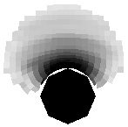
そこで本論文では，要素の配置は不変とし，物体の表面から中心に向かって弾性要素のサイズが増大していく可変解像度モデル（gradational resolution model）を提案する．物体内部に配置される弾性要素の数を大幅に削減することにより，物体表面の変形の自由度を損なうことなく弾性物体運動を飛躍的に高速化できるため，リアルタイム用途のアプリケーションへの効果が期待できる．
図１ 剛体との衝突時の応力分布．弾性物体内の黒い部分は衝突部分において応力が大きいことを示している．
Fig.1 Stress distribution in a collision with a rigid object. Black color in the elastic object shows that stress becomes large around the collision point.

  - モデルの入力形状
弾性物体モデルの構築における別の問題として，自由形状のモデルの構築がある．リアルタイムCGにおける剛体モデルの形状表現では，自由形状を少ない構成要素で効率的に表現できるポリゴンモデルが通常用いられる．しかしながら，弾性物体モデルでは基本的に物体を均一なサイズの要素に分解する必要があるため，ポリゴンモデルで与えられた表面形状のみのデータから弾性物体モデルを作成することは容易ではない．これに対して，立方体の組み合わせによって形状を表現するボクセルモデルは，立方体という同一サイズの正多面体で構成されているため，弾性物体モデルの入力形状として適している．計算力学の分野でも形状に応じて効率よく要素を配置する従来の方法ではなく，モデルの構築が容易であるという利点をもつボクセル形状の入力を前提とする研究も盛んに行われている[4,5]．また，ポリゴンモデルを入力形状とする場合でも，まずポリゴンモデル内部の閉領域に含まれるおおまかなボクセルモデルを構成し，それにMarching Cubes法[6]等の表面平滑化手法を適用すれば，もとのポリゴンモデルに近い形状のモデルを生成することは可能である．加えて，CTデータが主である医療分野のようにボクセルモデルが主流となっている分野も少なくない．したがって，本研究ではボクセルデータの入力形状からモデルを構築する．

- 弾性要素モデル

ボクセル形状を前提とした可変解像度モデルは，異なるサイズの立方体要素の組み合わせにより構成されるが，その際，サイズの異なる立方体同士をシームレスに結合する必要がある．我々の研究グループは，比較的単純な構造でかつ大変形においても適正な弾性力が得られ，自由な多面体形状をとることが可能な弾性要素モデルを提案している．本モデルの頂点配置に関する柔軟性は可変解像度モデルの構築に必要不可欠である．

  - 従来の弾性要素モデル
現在までに，既に多くの弾性物体モデルが考案されており，それらにおける弾性力の定義方法も様々なものが考えられているが，それらのほとんどの基本的考え方は，質点-ばねモデル[7]，または有限要素法における一次要素モデル（FEMモデル） [8]のいずれかに基づいている．

    - 質点-ばねモデル
質点-ばねモデルとは，立方体等の格子の頂点に質点を，辺にばねを配置したものであり，質点を共有するばね同士は質点を介して互いに結合している．質点-ばねモデルは，ばねという直感的な弾性力に基づいており，プログラムによる実装も容易なことから広く用いられているモデルの一つである．しかしながら，質点-ばねモデルは，１次元的な弾性要素であるばねをトラス構造に配置することにより，要素の変形に対する復元力を間接的に得ているため，要素の大変形時の復元力が不適当になるという問題がある．図２に示すのは３本のばねを組み合わせた正三角形要素において３頂点に生じるばねの合力を示しているが， (b) のようにばねの配置が互いに平行に近い状態になると，ばねの弾性力間に競合が生じる．この場合には，上端の頂点に生じる復元力がほとんど打ち消され，三角形形状の復元にほとんど貢献していない状態になっている．

    - FEMモデル
図２ ３本のばねによる質点-ばねモデル
Fig.2 Mass-and-spring models constructed by three springs.
(b)
(a)
FEMモデルによる方法では，2次元における三角形または3次元における四面体である一次要素の変形を線形ひずみとして近似し，そのひずみを生じるのに等価な頂点応力を求める．有限要素法は物体が連続体であることを前提とした理論であるため，ヤング率やポアソン比といった物理特性値を与えることにより実際に存在する物質に近い性質のモデルを生成することが可能である．弾性要素の形状が一次要素以外の場合には一次要素に分解する必要があるので，本論文で提案するモデルに適用する場合には，頂点の配置に応じた要素分解が必要となる．

  - 局所形状保持モデル
R_{i}

Ro_{i}

R_{i}

r_{i}

図3 元の平衡形状，剛体回転を考慮した平衡形状，および変形形状における頂点位置ベクトル
Fig.3 Position vectors have respect to the center of gravity, in the original reference shape, rotated reference shape, and in the transformed shape.
図２ ３本のばねによる質点-ばねモデル
Fig.2 Mass-and-spring models constructed by three springs.
(b)
(a)
上記の２種類のモデルの長所を兼ね備え，大変形時にも適正な弾性力が得られ，要素の形状が自由な多面体形状を取りうる弾性要素モデルとして，我々の研究グループは局所形状保持モデルを提案している[9]．立方体等の基本となる多面体要素ごとに，多面体の平衡形状の位置を求め，それに対する各頂点の変位に比例した力をその頂点に働く弾性力とするモデルである．本モデルは，質点-ばねモデルの１次元の弾性要素であるばねを３次元の弾性体積素に拡張したものと考えることができる．
ばねの両端における変位ベクトルは，スカラー値であるばねの変形量から容易に定めることができる．局所形状保持モデルにおいて多面体要素の各頂点の変位ベクトルを定めるためには，変位ベクトルの始点を与えるための，剛体回転を考慮した要素の平衡形状位置を求める必要がある．これは要素内の内力である弾性力の合力および力のモーメントの総和がともに零ベクトルとなるという条件により一意に決めることができる(図３)．すなわち，ある瞬間の多面体要素の頂点 i の，平衡形状での重心に対する相対ベクトルを R_{i} ，変形形状でのそれを r_{i} とすれば，その変位ベクトルは ( r_{i} − R_{i} )で与えられるので，{ r_{i} }を既知，{ R_{i} }を未知とする力のモーメントの釣り合いの方程式

$\sum_{i}{r_{i}×k (R_{i}−r_{i})}=k\sum_{i}{r_{i}×R_{i}}=\vec{0}$ (1)

を解くことにより，多面体の平衡形状位置および頂点に働く弾性力が一意に定まる．ここでkは変位に対する弾性力の比例定数である．ただし，R_{i}は回転行列Mを用いてM Ro_{i}で与えられるので，実際にはMを求めることになる．方程式(1)の比較的高速な数値的解法については文献[9]を参考されたい．
弾性の強さの調節は，ばね定数と同様に変位量に対する弾性力の比例定数kを調節することにより行うが，変位量を要素のサイズで除算して正規化し，いわゆるひずみに相当する量を変位量として用いる．要素形状が正多面体の場合には本モデルによる弾性力はヤング率に基づくFEMモデルと等価なものとなる．

  - 運動計算の基本的方法
動的特性を含めた弾性物体運動の計算方法としては，弾性プリミティブの頂点にかかる力を何らかの方法で定め，それに応じて頂点の運動を時間軸方向の線形差分近似式で逐次的に求めていく方法が，特にリアルタイム処理が前提となる対話操作システムでは有効である．時間軸上の離散化された各時刻 T において，頂点 i に働く力の合力を１ボクセルあたりの換算質量で割ることにより得られる加速度ベクトルをA_{i} (T )，頂点iの速度ベクトルおよび位置ベクトルをそれぞれV_{i} (T ) および P_{i} (T ) として，式(2)，式(3)により，離散時刻間隔 ΔT 後の速度および位置が逐次的に決定される．
$V_{i}(T+\text{ΔT})=V_{i}(T)+A_{i}(T)\text{ΔT}$
(2)

$P_{i}(T+\text{ΔT})=P_{i}(T)+V_{i}(T)\text{ΔT}$ (3)

ここで， ΔT の値は，弾性振動の周期に対して十分小さくとる必要がある．

- 可変解像度モデル
(a)
(b)
図４ 可変解像度モデルにおける弾性要素の配置
Fig. 4 Element arrangement in gradational resolution models.

図４(a) は可変解像度モデルの概念図であり，(b) はモデルの形状が方形の場合の弾性要素の具体的な配置を示す．点線で示す格子がボクセルを示しており，実線が弾性要素の境界，点が弾性要素の頂点配置を示している．

  - 非対称弾性要素
surface side
center side
3D model
2D model
図５ 頂点を非対称に配置した弾性要素
Fig. 5 Elements in gradational resolution models.
0-voxel
1-voxel
図６ ボクセル値に応じた頂点配置
Fig. 6 Variations in vertex layouts.
弾性要素の大きさが，物体の表面から中心に向けて徐々に大きくなるような配置となるためには，図５に示すような物体の表面側の方が中心側よりも頂点数が多く配置された要素を用いる必要があるが，我々の提案している局所形状保持モデルは自由な多面体形状をとることができるので，このような頂点の配置にも容易に対応できる．また，物体の表面付近ではボクセル値が１のボクセルと０のボクセルが混合しているので，このような部分には図６に示すような不完全な弾性要素を配置する．

  - 要素の配置手順
以下におおまかな要素の配置手順を示す．

(1) 2x2x2のグループでボクセルデータを走査していき，グループ内のボクセルの少なくとも１つが物体表面であるか，またはそのグループが図６に示すような0-voxelを含む場合，そのグループに要素を配置する．
(2) (1)で要素を配置されたボクセルの値を0に変更する．
(3) 2x2x2のボクセルグループが１個のボクセルに対応するように元のボクセルデータを2分の１に縮小したボクセルデータを生成する．新しく生成されるボクセルの値はもとの対応する2x2x2ボクセルの値がすべて１のときは１，すべて０のときは０とする．これ以外のケースはありえない．
(4) 要素の大きさを2倍にする．
(5) (1)～(4)をすべてのボクセルが０となるまで繰り返す．

  - 物体表面の平滑表示
ボクセル形状は，形状の表面が階段状になるため，Marching Cubes法[6]をはじめとする表面を平滑化表示する手法が考えられている．本弾性モデルにMarching Cubes法を適用するためには，弾性モデルの変形に応じてポリゴンの頂点を再計算する処理が必要となる．そこでここでは，図７に示すように，ボクセル形状表面の階段部分の凹み部分を隠すように面を張る方法を用いる．ただし，頂点の法線ベクトルには近傍の面の法線ベクトルの平均値をとる．これにより比較的単純な処理で簡易的な平滑表示が実現できる．3次元の場合には，図８に示すようないくつかのバリエーションを考慮しなければならない．
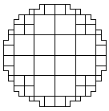
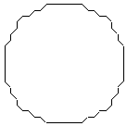
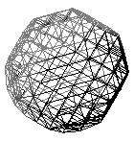
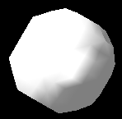
  - 要素数の削減による効果
表１ リアルタイム処理可能な弾性要素数
Table 1 Real computation time and maximum element number available for real-time processing.
図８ ボクセル値に応じた平滑面の配置
Fig.8 Smooth face arrangement depending on voxel values.
図７ ボクセル形状の表面に張られた平滑面
Fig.7 Smooth surface covered voxel shapes.
弾性運動の計算量は，おおまかには弾性要素の頂点数に比例する．n×n×nの３次元ボクセルの頂点数8 n³ は本モデルではおおよそ26 n² に削減される．言い換えれば計算量がおおよそで3 / nに削減されることになる．計算量オーダーの次数が３次から２次へ減少することからその効果は大きい．
表１に，現状での標準的なPCプラットフォームにおける実測結果に基づくパフォーマンスを示す．これらは，運動計算の離散時間間隔ΔTを最小サイズ要素の弾性振動周期の10分の1とし，式(1)における弾性定数をk=10000とした場合の結果である．弾性定数を大きくすればリアルタイム処理が可能な要素数は更に減少するが，この条件においては，CPUにAthlonXPを用いた場合で要素数100個程度がリアルタイム処理の限界である．これは12x12x12のボクセルに内接する球に相当する．
この程度の要素数では実用上十分とは言えず，本手法による圧縮の効果も現状では10分の1に満たないものである．しかしながら，今後PCの性能が向上して処理可能な要素数が増加すれば，本手法による圧縮の効果が顕著となり，実用的なアプリケーションの実現も可能になってゆくと考えられる．

  - 対話操作環境の実現
方形領域の空間内での円形または円筒形の剛体マニピュレータによるリアルタイムの対話操作環境を実現した．図９に対話操作の実行例を示す．円または球の領域を占めるボクセルデータを入力として，可変弾性プリミティブを自動的に配置したモデルを生成した．剛体マニピュレータをマウスで移動することにより対話操作を実行できる．マニピュレータと弾性物体の跳ね返り処理は，マニピュレータの形状を干渉判定が容易な幾何学形状に限定し，弾性物体の表面の各頂点とマニピュレータとの干渉時に，頂点をマニピュレータの表面で弾性衝突させる処理のみを行う．跳ね返り処理は，それらの巨視的な結果として実現される．
- むすび

本研究では，弾性プリミティブの大きさが，物体の表面から中心に向けて徐々に大きくなる，可変サイズのプリミティブにより，運動計算を高速に行える弾性物体モデルを用いて，リアルタイムの対話操作環境を実現した．
本モデルは任意のボクセル形状を入力としているので，汎用の弾性物体モデルとして，医療やスポーツ等の分野における仮想現実感システムの開発に応用されることが十分期待できる．今後は，本モデルによって生成される運動の妥当性等について検証していきたい．

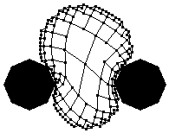
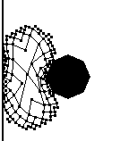
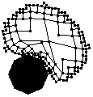
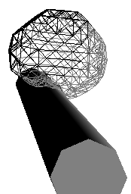
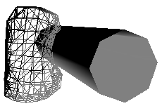
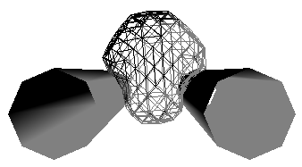
謝辞 日頃熱心にご討論いただく研究室の皆様に感謝します．本研究の一部は文部省私立大学ハイテク・リサーチ・センター補助金による．
(a) マニピュレータによる打撃 (b) マニピュレータと壁による把持 (c) ２つのマニピュレータによる把持

図９ 対話操作環境の実現例
Fig.9 Implementation of manipulation environments.

参考文献
- D.Terzopoulos, J.Platt, A.Barr, K.Fleisher, “Elastically Deformable Models”, Computer Graphics, 21(4), pp.205-214, 1987.
- E.Promayon, P.Baconnier, C.Puech, “Physically-based Deformations Constrained in Displacements and Volume”, In Computer Graphic Forum, 15(3), pp. 155-164, Eurographics96, 1996.
- O.Zienkiewicz, J.Zhu, “Adaptivity and Mesh Generation”, International Journal for Numerical Methods in Engineering, 34, pp.783-810, 1991.
- S.J.Hollister, N.Kikuchi, “Homogenization Theory and Digital Imaging: A Basis for Studying the Mechanics and Design Principles of Bone Tissue”, Biotechnology and Bioengineering, 43(7), pp.586-596, 1994.
- 鈴木克幸，寺田賢二郎，大坪英臣，米里直樹，“多重ボクセル情報を用いたソリッド構造の解析法”，日本計算工学会論文集，2(2)，pp.395-398, 1997.
- W. Lorensen, H. Cline, “Marching Cubes: A High-Resolution 3D Surface Construction Algorithm”, Computer Graphics, 21(4), pp. 163-169, 1987.
- A.Norton, G.Turk, B.Bacon, J.Gerth, P.Sweeney, “Animation of Fracture by Physical Modeling”, The Visual Computer, 7, pp.210-219, 1991.
- 広田光一, 金子豊久:仮想物体の弾性モデルに関する検討, 計測自動制御学会論文集, vol.34, No.3, pp.232-238, 1998.
- 宮崎慎也, 吉田俊介, 安田孝美, 横井茂樹: 局所形状保持に基づく仮想弾性物体モデルの提案, 電子情報通信学会論文誌, J82-A,7, pp. 1148-1155, 1999.

（2002年8月19日受付）

[ 著 者 紹 介 ]

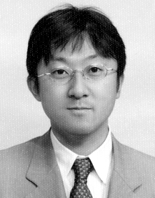
宮崎 慎也 （正会員）
1994年名古屋大学大学院工学研究科修了．93年より中京大学情報科学部助手，97年同講師，99年同助教授，現在に至る．CG，VR の特にソフトウェアによる仮想環境構築，空間操作に関する研究に従事．博士（工学）．

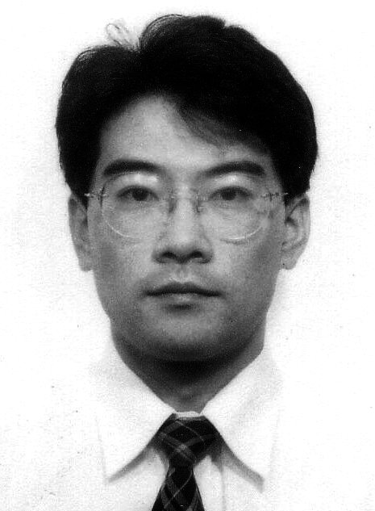
山田 雅之
1994年名古屋工業大学大学院工学研究科修了．98年中京大学情報科学部助手，99年同講師，現在に至る．人工知能とメディア技術を融合利用した応用研究に従事．博士（工学）．

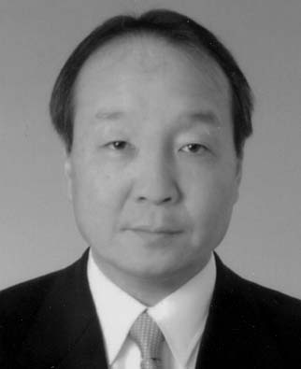
長谷川 純一
1979年名古屋大学院工学研究科修了。同年同大学工学部助手，86年同講師。この間82年～84年カナダ・サスカチェワン大学博士研究員。87年中京大学教養部助教授，88年同教授，92年同大学情報科学部教授，現在に至る．医用画像の自動診断，エキスパ－トビジョン，スポーツシーンの理解に関する研究に従事．博士（工学）．

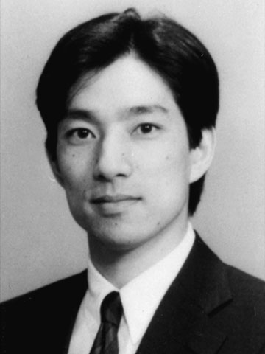
安田 孝美
1987年名古屋大学大学院工学研究科修了．同年同大学工学部助手，93年同大学情報文化学部助教授，現在に至る． CG, VRの基礎手法とその各種応用に興味をもつ．最近ではネットワークを利用したマルチメディアに CG，VR の新たな可能性を求めて研究を行っている．博士（工学）．

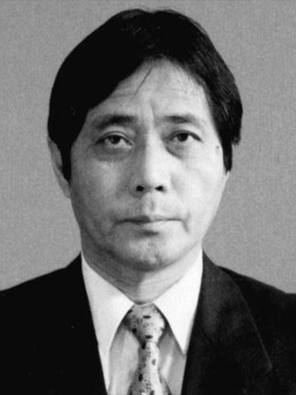
横井 茂樹 （正会員）
1977年名古屋大学大学院工学研究科修了．同年同大学工学部助手， 78年三重大学工学部助教授， 82年名古屋大学工学部助教授，93年同大学情報文化学部教授，98年同大学院人間情報学研究科教授，現在に至る．CG，マルチメディアの技術と応用に関する研究に従事．博士（工学）．

